Cadastrar Resultado Final da Meta
Sistema | SIGRH
Módulo | Portal do Servidor
Usuários | Responsável pelo Setor de Metas
Perfil | Gestor Metas
Última Atualização | ver('', false);
Nesta funcionalidade o usuário poderá cadastrar o resultado final da meta. Após cadastradas as metas das unidades, é necessário realizar a prestação de contas de cada meta relativa ao plano de metas do ano. Os servidores responsáveis deverão informar ao sistema os resultados finais obtidos após a execução das metas. Além de cadastrar o resultado final, será possível visualizar detalhadamente os dados assim como alterá-los ou removê-los.
Para cadastrar o resultado final da meta, acesse o SIGRH -> Portal do Servidor -> Metas -> Resultados das Metas/Ações -> Cadastrar Resultado Final.
O sistema exibirá a tela que permite a inserção dos dados para a Busca de Metas por Unidade e Ano.
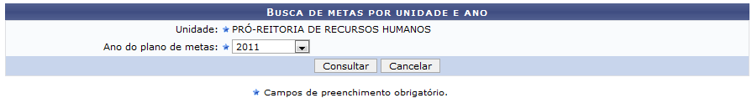Figura 1: Busca de metas por unidade e ano
Para realizar a busca por metas, o usuário deverá informar o Ano do Plano de Metas, selecionando uma das opções disponíveis na lista relacionada a este item. As opções disponíveis para seleção no campo Ano do Plano de Metas estarão de acordo com os planos de metas cadastrados na unidade chefiada pelo usuário.
Caso desista da operação, clique em Cancelar e confirme na caixa de diálogo que será gerada posteriormente. Essa operação será válida sempre que estiver presente.
Exemplificaremos ao informar o Ano do Plano de Metas 2011.
Para prosseguir com a busca, clique em Consultar.
Em seguida, serão exibidas as Metas Encontradas vinculadas à unidade consultada e suas respectivas descrições bem como o percentual de cumprimento das metas.
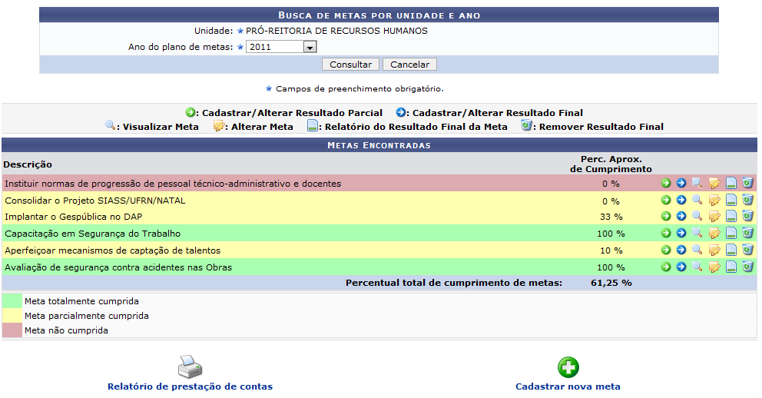Figura 2: Metas Encontradas
Nesta tela, o usuário poderá cadastrar uma nova meta, clicando no ícone 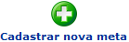. Para mais informações sobre esta operação, consulte o manual Cadastrar/Alterar Metas/Ações da Unidade listado nos Manuais Relacionados presentes no final deste.
Ao clicar em 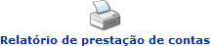, o usuário poderá emitir um relatório sobre a prestação de contas e metas da unidade informada. Se desejar mais informações sobre essa operação, consulte o manual Gerar Relatório de Prestação de Contas listado nos Manuais Relacionados presentes no final deste.
Além disso, será possível consultar o resultado final e parcial das metas cadastradas bem como removê-los, se desejar. As metas cadastradas poderão ser visualizadas detalhadamente e modificadas de acordo com o critério do gestor. Essas operações serão descritas separadamente em tópicos ao longo deste manual.

Cadastrar/Alterar Resultado Parcial
O usuário poderá cadastrar ou alterar o resultado parcial das metas estabelecidas para unidade, ao clicar no ícone . Logo, os Resultados Parciais da Meta serão exibidos incluindo os Dados da Meta, as Etapas da Meta e os Resultados Previstos que poderão ser alterados de acordo com o critério do gestor.
Se desejar mais informações sobre essa operação, consulte o manual Cadastrar/Alterar Resultados Parciais da Meta listado nos Manuais Relacionados presentes no final deste.

Cadastrar/Alterar Resultado Final
Será possível inserir ou alterar dados relacionados ao resultado final da meta, ao clicar em . Deste modo, será exibido a tela que permite cadastrar ou alterar o Resultado da Meta, onde o usuário poderá visualizar detalhadamente os dados inseridos e, se desejar, poderá acrescentar ou modificar as informações disponíveis.
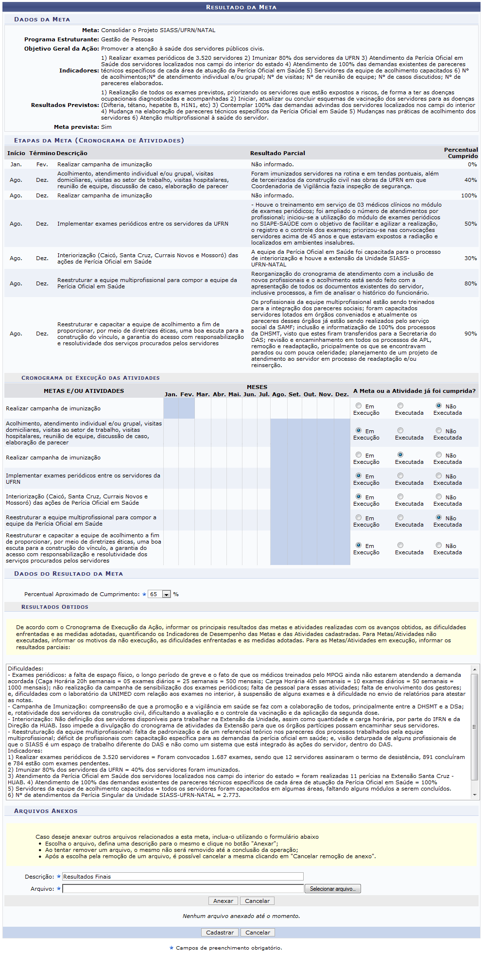Figura 3: Resultado da Meta
Será possível visualizar os Dados da Meta e as Etapas (Cronograma de Atividades) com os resultados parciais cadastrados de acordo com os períodos informados.
O usuário deverá informar no Cronograma de Execução das Atividades se a Meta ou Atividade já foi Cumprida?. Para isso, deverá observar a Meta e/ou Atividade cadastrada no cronograma e optar por selecionar Em execução, Executada ou Não Executada. Além disso, será necessário fornecer o Percentual Aproximado de Cumprimento selecionando na lista correspondente a este item, um valor entre 0 a 100%.
Utilizaremos como exemplo o Percentual Aproximado de Cumprimento 65%.
Será necessário cadastrar os Resultados Obtidos da meta. É importante salientar que a descrição dos resultados deverá ter no mínimo 100 caracteres. Neste caso, o usuário poderá descrever os principais resultados finais, os indicadores de desempenho, as dificuldades encontradas e as medidas adotadas.
Se desejar, o usuário poderá Anexar Arquivos ao cadastramento do resultado final da meta. Para isso, forneça a Descrição do documento e forneça o Arquivo, clicando em Selecionar Arquivo e, posteriormente, informando qual documento deseja anexar.
Exemplificaremos ao informar a Descrição Resultados Finais.
Clique em Anexar, para inserir o arquivo no processo.
Uma mensagem de sucesso será exibida seguida pela inserção do registro no cadastro.
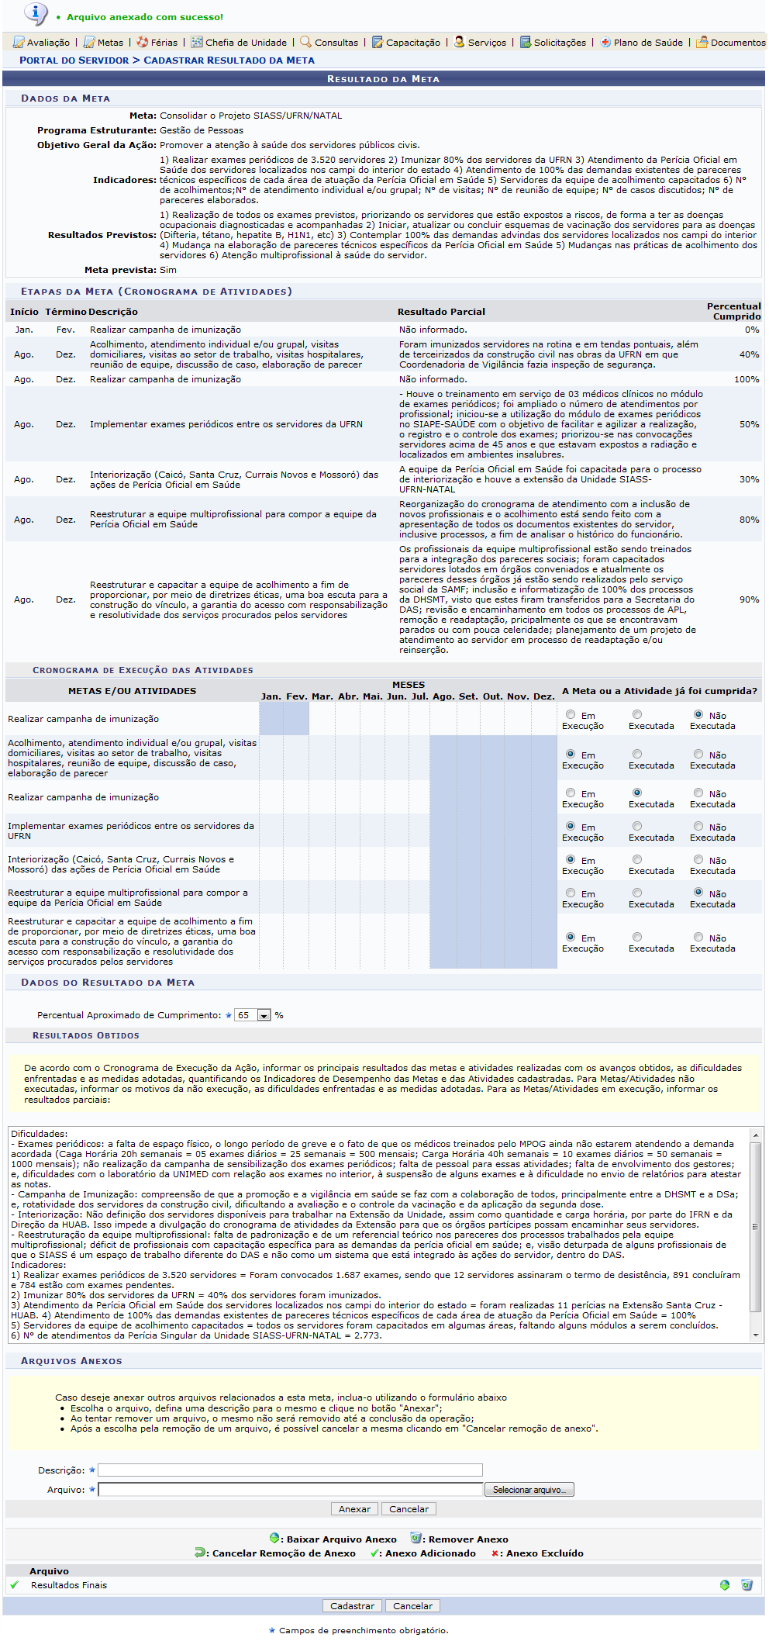Figura 4: Mensagem de Sucesso
Após o arquivo ser inserido, o usuário poderá consultar suas informações ou removê-lo, se desejar. Clique no ícone , caso queira consultar o documento anexado. Desta forma, será exibida uma caixa de diálogo sobre a abertura do arquivo ou a realização de seu download.
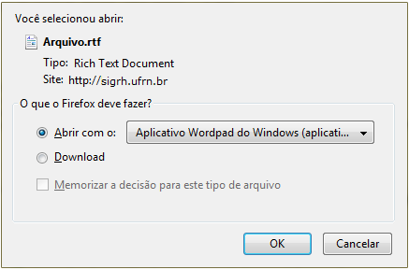Figura 5: Caixa de diálogo
Escolha uma das opções, clique em OK e o documento poderá ser visualizado.
Se desejar optar por remover o arquivo anexado, clique no ícone . Assim, o sistema exibirá uma caixa de diálogo sobre a remoção do documento.
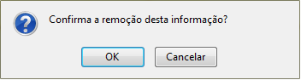Figura 6: Caixa de diálogo
Clique em OK, para confirmar a remoção e a seguinte mensagem de sucesso será exibida:
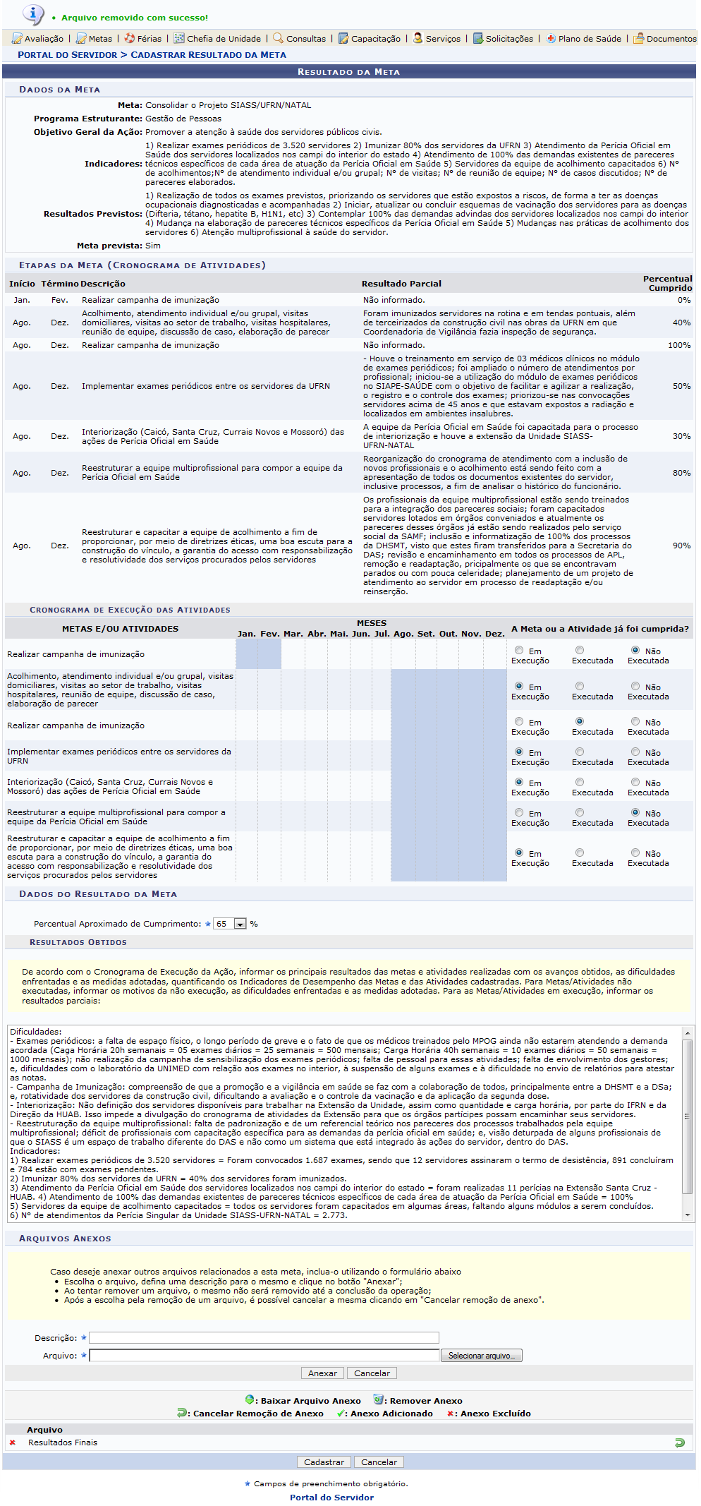Figura 7: Mensagem de Sucesso
Se desejar retornar ao menu principal do módulo Portal do Servidor, clique no link .
Após remover um arquivo anteriormente anexado, o sistema possibilitará que o usuário Cancele a Remoção do Anexo, clicando em . Desta forma, o sistema irá restaurar o documento inserido anteriormente, de modo que ficará novamente associado ao registro do resultado final da meta.
Após informar todos os critérios necessários, clique em Cadastrar.
Em seguida, será exibida uma mensagem de sucesso confirmando o procedimento realizado.
Figura 8: Mensagem de Sucesso

Visualizar Meta
O sistema possibilitará que o usuário consulte detalhadamente os dados da meta, ao clicar no ícone . Será possível consultar as Informações do Plano como os Dados Gerais da Meta, as Etapas (Cronograma de Atividades) e os Resultados Obtidos.
Para mais informações sobre esta operação, consulte o manual Cadastrar/Alterar Resultados Parciais da Meta listado nos Manuais Relacionados presentes no final deste.

Alterar Meta
Caso queira, o usuário poderá modificar as informações cadastrais da meta, ao clicar em . Ao optar por modificar os dados, o sistema exibirá a tela que permite a alteração dos Dados Gerais da Meta, as Etapas (Cronograma de Atividades) e os Indicadores de Desempenho.
Se desejar mais informações sobre esta operação, consulte o manual Cadastrar/Alterar Resultados Parciais da Meta listado nos Manuais Relacionados presentes no final deste.

Relatório do Resultado Final da Meta
Para visualizar o relatório do resultado final da meta, clique no ícone . Esse relatório somente estará disponível para as metas que já tiveram seu resultado final cadastrado. O documento será exibido em formato de impressão, conforme a seguinte figura:
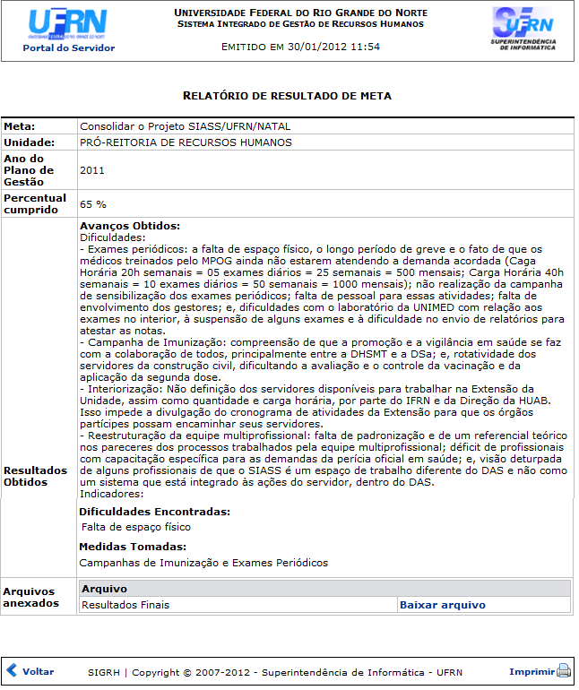Figura 9: Relatório de Resultado de Meta
Caso queira consultar os anexos presentes no relatório, clique no link . Então, será exibida uma caixa de diálogo sobre a abertura do arquivo ou a realização de seu download, como já apresentado anteriormente neste manual.
Se desejar retornar à página principal do módulo Portal do Servidor, clique no link .
Clique em Voltar, para retornar à tela anterior.
Para imprimir o relatório, clique no ícone .

Remover Resultado Final
Clique no ícone para remover o resultado final. Analise a situação antes de remover o resultado final pois esse processo não poderá ser revertido. Ao optar pela remoção, será exibida uma caixa de diálogo sobre a confirmação do procedimento.
Figura 10: Caixa de diálogo
Clique em OK, para confirmar a exclusão da meta e a seguinte mensagem de sucesso será exibida:
Figura 11: Mensagem de Sucesso
Bom Trabalho!

Manuais Relacionados
- Cadastrar/Alterar Resultados Parciais da Meta
- Cadastrar/Alterar Metas da Unidade
<< Voltar - Manuais do SIGRH

